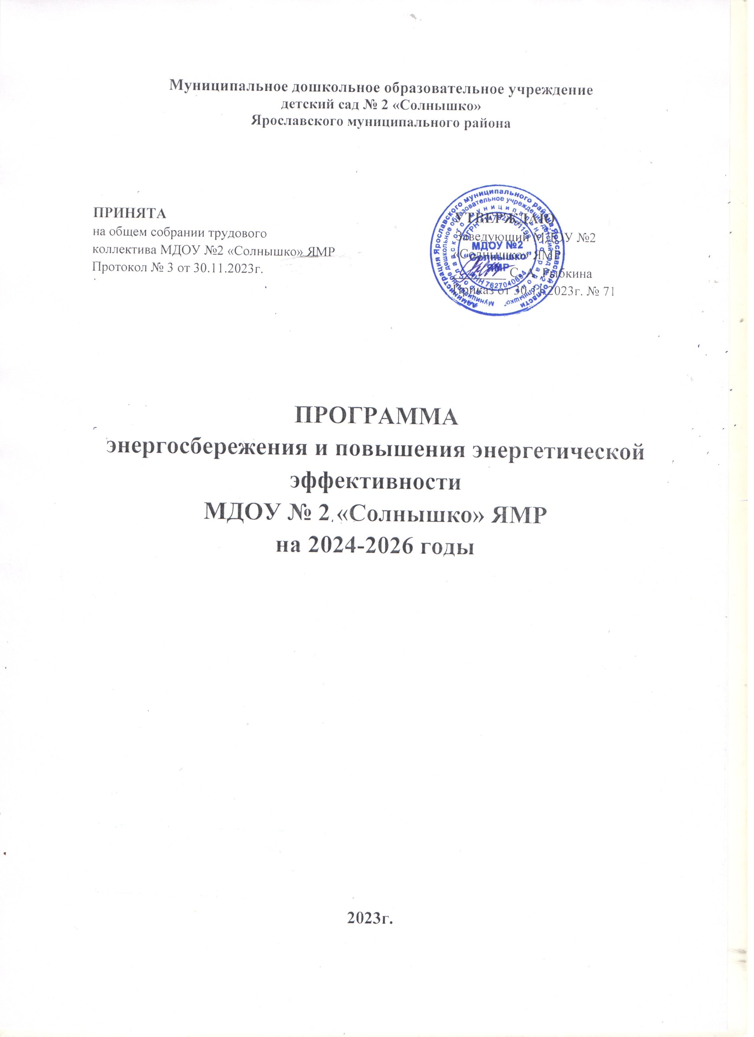

I. ПАСПОРТ
Программы энергосбережения и
повышения энергетической эффективности
Муниципального дошкольного образовательного учреждения детский сад №2 «Солнышко» Ярославского муниципального района на 2024-2026 годы
Согласно приложению№1 к требованиям приказа от 30.06.2014 № 398 Минэнерго России

Полное наименование организации | Муниципальное дошкольное образовательное учреждение детский сад №2 «Солнышко» Ярославского муниципального района
Основание для разработки программы | Статья 24, 25 Федерального закона от 23.11.2009 № 261-ФЗ «Об энергосбережении и о повышении энергетической эффективности и о внесении изменений в отдельные законодательные акты Российской Федерации»
Постановление Правительства Российской Федерации
от 7 октября 2019 года № 1289 «О требованиях к снижению государственными (муниципальными) учреждениями в сопоставимых условиях суммарного объема потребляемых ими дизельного и иного топлива, мазута, природного газа, тепловой энергии, электрической энергии, угля, а также объема потребляемой ими воды»
 | Приказ Минэнерго РФ от 30.06.2014 № 398 «Об утверждении требований к форме программ в области энергосбережения и повышения энергетической эффективности организаций с участием государства и государственного образования, организаций, осуществляющих регулируемые виды деятельности, и отчетности о ходе их реализации»
 | Приказ Минэнерго РФ от 30.06.2014 № 399 «Об утверждении методики расчета значений целевых показателей в области энергосбережения и повышения энергетической эффективности, в том числе в сопоставимых условиях» (раздел III. Расчет значений целевых показателей муниципальных программ в области энергосбережения и повышения энергетической эффективности)
Полное наименование исполнителей и (или) соисполнителей программы | Муниципальное дошкольное образовательное учреждение детский сад №2 «Солнышко» Ярославского муниципального района
Полное наименование разработчиков программы | Муниципальное дошкольное образовательное учреждение детский сад №2 «Солнышко» Ярославского муниципального района
Цель программы | Повышение эффективности потребления энергетических ресурсов в МДОУ №2 «Солнышко» ЯМР, предусматривающих достижение наиболее высоких целевых показателей энергосбережения и снижение финансовой нагрузки на бюджет учреждения за счет сокращения платежей за потребление воды, тепло – и электроэнергию.
Задачи программы | - обеспечить снижение потребления энергоресурсов;  - создать систему учета и контроля эффективности использования энергии и управления энергосбережением;  - направить ответственных работников на обучение по программам энергосбережения;  - вывести из эксплуатации неэффективное оборудование;  - провести систематические мероприятия по пропаганде энергосбережения.
Целевые показатели программы | Снижение удельного веса расхода потребления энергоресурсов: электрической энергии, тепловой энергии, холодной воды.
Сроки и этапы реализации программы | 2024-2026гг.
Источники финансирования | Средства бюджета МДОУ № 2 «Солнышко» ЯМР.  Объемы финансирования, предусмотренные Программой носят ориентировочный характер и подлежат корректировке при формировании и утверждении бюджета.
Планируемые результаты реализации Программы | - обеспечение ежегодного сокращения объемов потребления электрической энергии, тепловой энергии и воды;  - снижение платежей за энергоресурсы до минимума при обеспечении комфортных условий пребывания всех участников программы в помещениях организации;  - сокращение нерационального расходования и потерь ТЭР.
Контроль исполнения Программы | Администрация МДОУ № 2 «Солнышко» ЯМР

II. Пояснительная записка
2.1. Общие сведения о здании
Состояние энергоэффективности:
МДОУ № 2 «Солнышко» ЯМР расположено по адресу: 150545, Ярославская область, Ярославский район, п. Дубки, ул. Труда, д.1а. Тел: (4852) 43-04-93
Проектируемая вместимость – 110 человек.
Общая площадь здания – 984 кв.м.
Площадь групповых ячеек (групповая, раздевалка, спальня, буфетная, туалетная) – 578 кв.м.
Организационно-правовая форма: муниципальное бюджетное дошкольное учреждение. Снабжение теплом, водой и электричеством осуществляется по централизованному принципу.

Год постройки | 1972 | Состояние
Число этажей | 2 | удовлетворительное
Конструктивные элементы | Стены - кирпич | удовлетворительное
Вид внутренней отделки | Штукатурка, покраска | удовлетворительное
Перекрытия | Бетонные плиты | удовлетворительное
Крыша | Линокром | удовлетворительное
Оконные проемы | Пластик | удовлетворительное
Полы | Линолеум | удовлетворительное
Площадь отопления, электроснабжения | 984 кв.м. | удовлетворительное
Электроосвещение | Скрытая и наружная проводка | удовлетворительное
Дата капитального ремонта | 2015 год
Оснащенность энергосберегающими лампами | 70% | удовлетворительное
Отопление | центральное | удовлетворительное

2.2. Оснащенность приборами учета
 | Кол-во, шт. | Тип
Электрическая энергия | 2 | Меркурий 230 ART-03
Тепловая энергия | 1 | ТЭМ -104
Холодная вода | 1 | ВСКМ 90-25
Горячая вода | 1 | ВСКМ 90-25

III. ЦЕЛЕВЫЕ УРОВНИ СНИЖЕНИЯ
потребления энергетических ресурсов МДОУ №2 «Солнышко» ЯМР на 2024-2026 годы

Показатель | Удельное годовое значение | Потенциал снижения потребления | Целевой уровень экономии | Целевой уровень снижения  за 2024 год | Целевой уровень снижения  за 2024 и 2025 годы | Целевой уровень снижения  за 2024 -2026 годы

1 | 2 | 3 | 4 | 5 | 6 | 7
Потребление тепловой энергии на отопление и вентиляцию,  Вт·ч/ кв. м/ ГСОП | 147,55 | 75% | 25% | 138,38 | 129,20 | 110,85
Потребление горячей воды, куб. м/ чел. | требование по снижению потребления не устанавливается | неприменимо | неприменимо | неприменимо | неприменимо | неприменимо
Потребление холодной воды, куб. м/ чел. | 8,94 | 50% | 10% | 8,73 | 8,51 | 8,07
Потребление электрической энергии, кВт·ч/ кв. м | 103,67 | 77% | 26% | 96,95 | 90,23 | 76,78
Потребление природного газа, куб. м/ кв. м | требование по снижению потребления не устанавливается | неприменимо | неприменимо | неприменимо | неприменимо | неприменимо
Потребление твердого топлива на нужды отопления и вентиляции, Вт·ч/ кв. м/ ГСОП | требование по снижению потребления не устанавливается | неприменимо | неприменимо | неприменимо | неприменимо | неприменимо
Потребление иного энергетического ресурса на нужды отопления и вентиляции, Вт·ч/ кв. м/ ГСОП | требование по снижению потребления не устанавливается | неприменимо | неприменимо | неприменимо | неприменимо | неприменимо
Потребление моторного топлива, т у. т. / л | требование по снижению потребления не устанавливается | неприменимо | неприменимо | неприменимо | неприменимо | неприменимо

IV. Перечень
мероприятий программы энергосбережения и повышения энергетической эффективности
МДОУ №2 «Солнышко» ЯМР
согласно приложению №3 приказа от 30.06.2014 № 398 Минэнерго России
№  п/п | Наименование мероприятия программы | 2024г. |  |  |  |  |  | 2025г. |  |  |  |  | 2026г.
 |  | Финансовое обеспечение реализации мероприятий |  | Экономия топливно – энергетических ресурсов |  |  |  | Финансовое обеспечение реализации мероприятий |  | Экономия топливно – энергетических ресурсов |  |  | Финансовое обеспечение реализации мероприятий |  | Экономия топливно – энергетических ресурсов
 |  |  |  | в натуральном выражении |  |  | в стоимостном выражении, тыс. руб. |  |  | в натуральном выражении |  | в строительном выражении тыс. руб. |  |  | в натуральном выражении |  |  | в строительном выражении тыс. руб.
 |  | источник | объем, тыс. руб. | кол - во |  | ед. изм. |  | источник | объем, тыс. руб. | кол - во | ед. изм. |  | источник | объем, тыс. руб. | кол –во |  | ед. изм.
1 | 2 | 3 | 4 | 5 |  | 6 | 7 | 8 | 9 | 10 | 11 | 12 | 13 | 14 | 15 |  | 16 | 17
- Организационные мероприятия
1.1 | Разработать локальные акты в сфере энергосбережения и энергоэффективности | - | - | - |  | - | без затрат | - | - | - | - | без затрат | - | - | - |  | - | -
1.2 | Назначить и обучить ответственных работников по энергосбережению | - | - | - |  | - | без затрат | МБ | 3000 руб. | - | - | без затрат | - | - | - |  | - | -
1.3 | Проводить систематические совещания по энергосбережению | - | - | - |  | - | без затрат | - | - | - | - | без затрат | - | - | - |  | - | -
1.4 | Проводить тематические семинары по энергосбережению | - | - | - |  | - | без затрат | - | - | - | - | без затрат | - | - | - |  | - | -
- Технические и технологические мероприятия
Горячее и холодное водоснабжение
2.1 | Ликвидация утечек и несанкционированного потребления воды | МБ | 5500 руб. | 40 |  | куб.м. | 3000 руб. | МБ | 15 | куб.м.
Электрическая энергия
2.2 | Установка энергосберегающих ламп | - | - | - |  | - | - | МБ | 19500 | 1090 | кВт.ч | 3750 | - | - | - |  | - | -
2.3
Тепловая энергия
2.4 | Промывка, опрессовка системы отопления | МБ | 7000 |  | - | - | - | МБ | 7000 | - | - | - | МБ | 7000 |  | - | - | -
2.6 | Замена счетчика в теплоузле | - | - |  | - | - | - | - | - | - | - | - | МБ | 450000 |  | - | - | -
2.7 | Косметический ремонт фасада здания (затирка трещин, сколов и пр.) | МБ | 5000 |  | - | - | - | МБ | 5000 | - | - | - | МБ | 5000 |  | - | - | -
Итоги по мероприятию |  |  | 17500 |  | X | X |  | X | 34500 | X | X |  | X | 462000 |  | X | X

